Karolína Mottlová - karolina.mottlova@h-mat.cz

86/1 Doplň + a =.
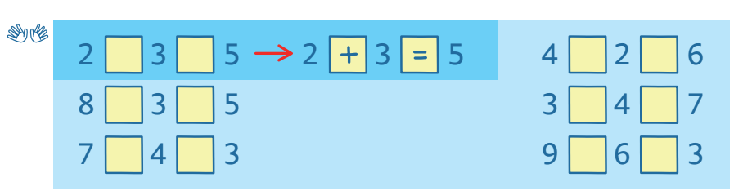

89/2 Zjisti, zda v každém bytě bydlí triáda. Zapiš.
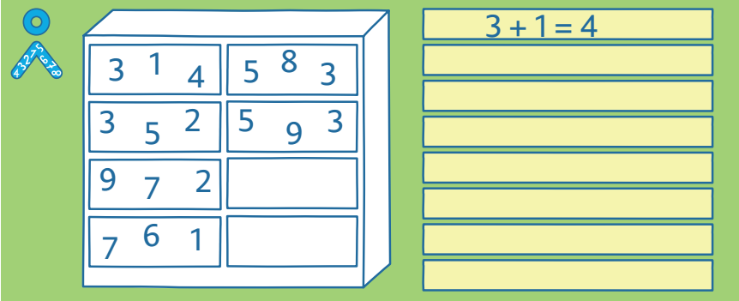

96/1 Doplň triádu. Přepiš.
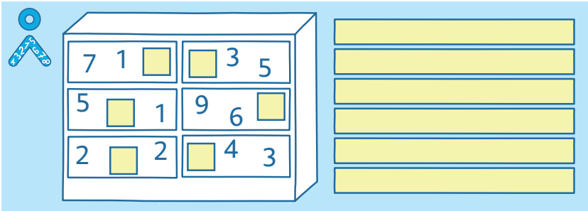

106/1 Vrať neposedy do bytů.
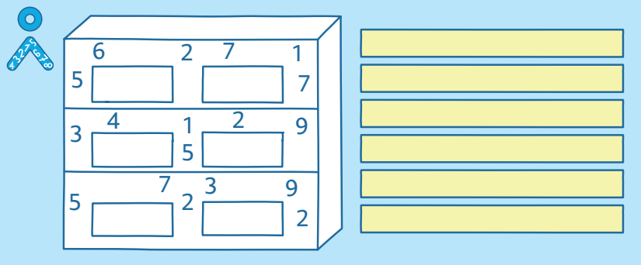

108/4 Doplň - a =.

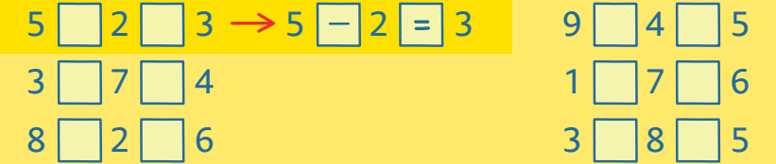

113/4 Jsou vizitky na zvoncích správně?
